Cabeçalho do Agrupamento

1
Ficha de avaliação de Ciências Naturais
6.º ano

Nome _________________________________________________________________ Turma: _____ N.º_______

Classificação da ficha de avaliação: _________________________
Professor(a): _________________________
Assinatura do(a) enc. de educação: _________________________

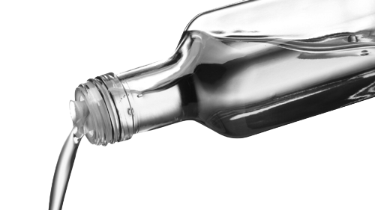
- Lê com atenção o texto seguinte e observa as imagens da figura 1.
A
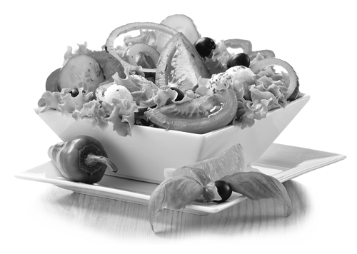  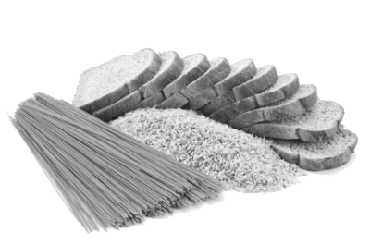  Todos reconhecem que a alimentação equilibrada, completa e variada é, juntamente com a promoção do exercício físico, condição determinante para melhorar a saúde dos cidadãos. A ingestão de calorias adequadas, menos açúcar, menos gorduras (especialmente as de origem industrial) e menos sal são receitas aparentemente simples, mas de elevada complexidade na prática do dia a dia. Se não forem ingeridos todos os nutrientes indispensáveis e em quantidades adequadas de modo a obter um bom estado de saúde, poder-se-ão verificar deficiências nutricionais. Além de energia, o nosso organismo necessita diariamente e em quantidades adequadas de glícidos, gorduras e prótidos, assim como de vitaminas, minerais e água. De nada serve a quantidade se não houver qualidade. O importante é ingerir diariamente alimentos de todos os grupos da Roda dos Alimentos.  Baseado em http://www.alimentacaosaudavel.dgs.pt/activeapp/wpcontent/files_mf/1444900327  Alimenta%C3%A7%C3%A3oInteligente_comamelhorpoupemais.pdf (consultado em setembro de 2017) | 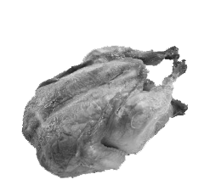  D  C  B
Figura 1
  - Distingue alimento de nutriente.
_________________________________________________________________________
_________________________________________________________________________
  - Indica os nutrientes mencionados no texto.
_________________________________________________________________________
  - Refere o nome de um nutriente que não é mencionado no texto.
__________________________________________________________________________
  - Menciona as características de uma alimentação saudável.
__________________________________________________________________________
  - Retira do texto os nutrientes com função:
    - energética. _____________________
    - reguladora. ____________________
  - Identifica, com base na figura 1, a letra que corresponde a alimentos ricos em:

    - prótidos. ____
    - lípidos. ____
    - vitaminas e minerais. ____
    - glícidos. ____

  - Transcreve do texto três cuidados a ter em conta no nosso dia a dia e que contribuem para uma alimentação saudável.
2
____________________________________________________________________________________________________________________________________________________
- Analisa com atenção a Pirâmide da Dieta Mediterrânica representada na figura 2.
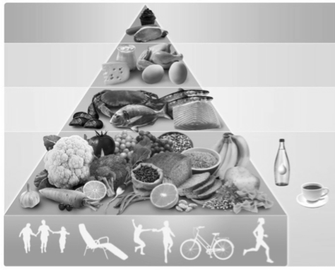
A
  - Explica por que razão a dieta representada na figura 2 apresenta patamares com diferentes tamanhos.
_______________________________
_______________________________
_______________________________
_______________________________
_______________________________
  - Indica a principal fonte de gorduras na Dieta Mediterrânica.
Figura 2
_______________________________

  - Explica por que razão os refrigerantes não estão representados na pirâmide.
______________________________________________________________________________________________________________________________________________________________________________________________________________________________
  - Assinala com X a etiqueta que melhor traduz a base da pirâmide (A) da figura.
Atividade física regular
Descanso adequado
Convivência intensaAtividade
I
III
II
Consumo de álcool
Situações de stress
Poucas horas de sono
Sedentarismo
Diversão noturna
Atividade física intensa

  - Classifica em verdadeira (V) ou falsa (F) cada uma das seguintes afirmações, tendo em conta as regras básicas da Dieta Mediterrânica.

- Evitar ingerir produtos açucarados, não adicionando açúcar ao leite, chá ou café.
- Evitar estar mais de três horas e meia sem comer.
- Consumir refrigerantes sempre que sentir sede.
- Privilegiar o sal para temperar os alimentos confecionados.
- Preferir fruta como sobremesa.
- Incluir diariamente azeite como fonte principal de gordura.
- Consumir legumes uma vez por semana.

- Observa com atenção os rótulos dos alimentos representados na figura 3.
Feijão encarnado

Ingredientes: Feijão encarnado, água
e sal.
Composição nutricional:
(por 100 g de produto)
energia: 404 kJ/96 kcal
lípidos: 0,7g; glícidos: 12,1 g;
fibras: 6,7 g; prótidos: 7,0 g;
sal: 0,8 g.
Conservar local fresco e seco
Consumir até: julho de 2021
Iogurte de morango

Ingredientes: Leite pasteurizado, açúcar, leite em pó, aroma de morango, corante (E 120) e fermentos lácteos.
Composição nutricional:
(por 100 g de produto)
energia: 323 kJ/76 kcal
lípidos: 1,6 g; glícidos: 12,2 g;
fibras: 0,0 g; prótidos: 3,3 g;
sal: 0,1 g.
Conservar entre 0 ºC e 6 ºC
Consumir até: 20-09-2017

3

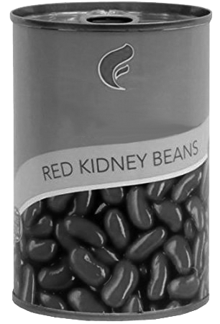

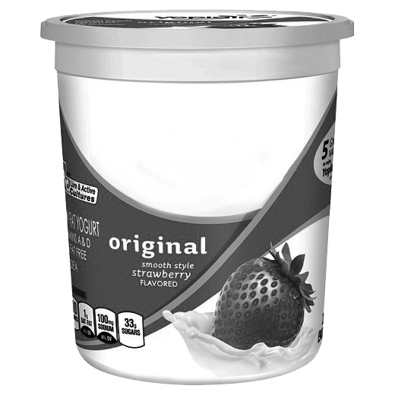

Figura 3

  - Indica o nome do produto alimentar da figura que apresenta aditivos alimentares.
_________________________________________________________________________
  - Indica a função dos aditivos presentes num dos produtos da figura.
_________________________________________________________________________
  - Refere duas consequências para o organismo humano, da ingestão frequente
de alimentos com aditivos.
__________________________________________________________________________________________________________________________________________________
  - Explica por que razão não devemos consumir o iogurte indicado na figura.
________________________________________________________________________
________________________________________________________________________
  - Indica qual dos alimentos da figura é mais adequado para ajudar a controlar
o funcionamento do intestino. Justifica a tua resposta.
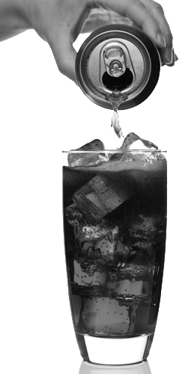
_________________________________________________________________________

- A figura 4 mostra alimentos que constituem uma refeição de comida rápida. Observa-os com atenção.

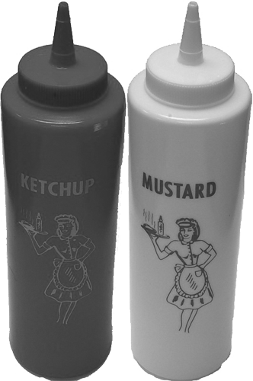
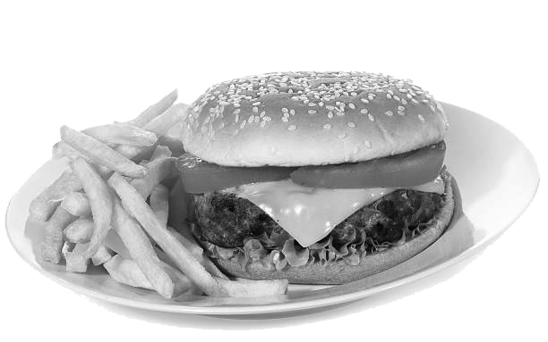

Figura 4
  - Explica por que razão esta seleção de alimentos não contribui para uma alimentação saudável.
____________________________________________________________________________________________________________________________________________________
4
__________________________________________________________________________
  - Seleciona a opção que completa corretamente cada uma das frases, de modo
a transformar a refeição noutra mais saudável.
    - Devemos substituir o refrigerante por…
A. … água. B. … vinho. C. … cerveja.
    - Devemos incluir uma sobremesa, nomeadamente…
A. … mousse de chocolate. B. … pudim de ovos. C. … fruta.
    - Devemos eliminar as batatas fritas e substituí-las por…
A. … piza com extra queijo e bacon.
B. … salada de alface, tomate e cenoura ralada.
C. … batata assada e cogumelos fritos.
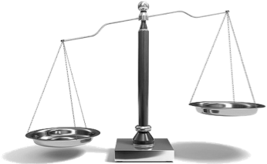

5. Observa atentamente a figura 5 que ilustra o consumo energético do Miguel e as suas necessidades diárias.
Necessidades diárias
2750 kcal

Calorias consumidas
3500 kcal

5.1. Indica o número de calorias que são ingeridas em excesso diariamente.
____________________________________
5.2. Comenta a seguinte afirmação: “O Miguel tem 12 anos. A sua alimentação é rica em nutrientes energéticos e ingere 3500 kcal diariamente.”
Figura 5
________________________________________________________________________________________________________________________________________________________________
5.3. Completa o texto que se segue com os termos adequados.
As necessidades nutritivas de um __________ são maiores que as de um idoso. As necessidades nutritivas variam ao longo da vida e dependem de fatores como a _______, o _______, a atividade física e o estado de _______. As doenças silenciosas, como a _________, a hipertensão arterial e os problemas _________________, dependem grandemente das escolhas alimentares de cada indivíduo.
Gostava de ter ____%
Penso que vou ter _____%

